**Методическая разработка игры-соревнования "Звездный час" по ПДД для учащихся**

**Цели и задачи: з**акрепление знаний о дорожных знаках и правилах дорожного движения, развитие познавательной деятельности учащихся.

**Продолжительность:** 90 минут.

**Материально-техническое оснащение:** плакаты по правилам дорожного движения, карточки с загадками, таблички с цифрами «0, 1, 2, 3, 4», звёздочки, призы, мультимедийный проектор, компьютер, презентация PowerPoint.

ХОД ИГРЫ

**Отборочный тур**

Перед игрой проводится отборочный тур, в ходе которого отбираются 6 пар учащихся: 6 участников и 6 помощников.   
Детям загадываются загадки, в процессе отгадывания которых определяются участники и помощники игры.

|  |  |  |
| --- | --- | --- |
| 1. Стоит каланча Свистом бренча, Глазами мигает, Дорогой управляет.  *(Светофор)* | 2. В два ряда дома стоят, Десять, двадцать, сто подряд. И квадратными глазами Друг на друга глядят.  *(Улица)* | 3. Не летает, не жужжит, Жук по улице бежит. И горят в глазах жука Два блестящих огонька.  *(Автомобиль)* |
| 4. Маленький, удаленький, Громко кричит.  *(Свисток)* | 5. Опоясал каменный ремень Сотни городов и деревень.  *(Шоссе)* | 6. От дома начинается, У дома и кончается.  *(Дорога)* |
| 7. Несётся и стреляет, Ворчит скороговоркой. Трамваю не угнаться За этой тараторкой.  *(Мотоцикл)* | 8. Спозаранку за окошком, Стук, и звон, и кутерьма. По прямым стальным дорожкам Ходят красные дома.  *(Трамвай)* | 9. Я в любое время года И в любую непогоду Очень быстро в час любой Провезу вас под землёй.  *(Метро)* |
| 10. Дом по улице идёт, Нас на экскурсию везёт. Не на курьих тонких ножках, А в резиновых сапожках.  *(Автобус)* | 11. То круглые они и всё нам запрещают, То треугольные и нас предупреждают, То нам предписывают, Как себя вести, И что нас ожидает по пути.  *(Знаки)* | 12. Странная зебра: Не ест и не пьёт, Но без питья и еды не умрёт.  *(Пешеходный переход)* |
| 13. Вот стоит на мостовой Рослый, стройный постовой. Крутит, вертит головой Всем прохожим говорит: Путь сейчас для вас открыт.  *(Регулировщик)* | 14. Бегу при помощи двух ног, Пока сидит на мне ездок. Мои рога в его руках, А быстрота в его ногах. Устойчив я лишь на бегу, Стоять на месте не могу.  *(Велосипед)* | 15. Я хочу спросить про знак. Нарисован знак вот так: В треугольнике ребята Со всех ног бегут куда-то.  *(«Дети»)* |
| 16. Чудо-палочка, она Всем знакома, всем видна. Днём заметна, а под вечер Изнутри освещена.  *(Жезл регулировщика)* | 17. Вот идут четыре братца По наезженной дороге, Но они совсем не ноги. Никогда не расстаются, Два следа за ними вьются.  *(Колёса)* | 18. Шли из школы мы домой, Видим, знак на мостовой: Круг, внутри велосипед, Ничего другого нет!  *(«Велосипедная дорожка»)* |
| 19. Тормози скорей шофёр! Можно врезаться в забор! Кто нам путь загородил И дорогу перекрыл?  *(«Ж/д шлагбаум»)* | 20. На четыре ноги Надевали сапоги. Перед тем, как надевать, Стал насос их надувать.  *(Шины)* | 21. В синем круге пешеход Не торопится, идёт. Дорожка безопасна, Здесь ему не страшно.  *(«Пешеходная дорожка»)* |
| 22. Вот кружок с каёмкой красной, А внутри рисунка нет. Может, девушки прекрасной Должен быть внутри портрет? Круг пустой зимой и летом, Как же знак зовётся этот?  *(«Движение запрещено»)* | 23. Отчего бы это вдруг Стрелки дружно стали в круг, И машины друг за другом Мчатся весело по кругу? Что такое, в самом деле, Словно мы на карусели! Мы на площади с тобой, Здесь дороги нет прямой.  *(«Круговое движение»)* | 24. Человек, идущий в чёрном, Красной чёрточкой зачёркнут. И дорога, вроде, но Здесь ходить запрещено!  *(«Движение пешеходов запрещено»)* |
| 25. Носит хобот, а не слон. Но слона сильнее он. Сотни рук он заменяет. Без лопаты, а копает.  *(Экскаватор)* | 26. Ходит скалка по дороге, Грузная, огромная. И теперь у нас дорога, Как линейка, ровная.  *(Дорожный каток)* | 27. Скоро будет огород – Знак об этом знать даёт. Если есть с собой лопата, Вас там ждут всегда, ребята!  *(«Дорожные работы»)* |
| 28. Видно строить будут дом – Кирпичи висят кругом. Но у нашего двора Стройплощадка не видна.  *(«Въезд запрещён»)* | 29. Видно этот знак для тех, Кто учился лучше всех И поэтому к нему Прилепили букву У.  *(Учебное транспортное средство)* | 30. Форма странная у знака Больше нет таких, ребята! Не квадрат он и не круг, А машины встали вдруг.  *(«Движение без остановки запрещено»)* |

**Конкурсная программа**

Играющим предлагается вопрос и три или четыре варианта ответа. Каждый ребёнок получает таблички с цифрами «0, 1, 2, 3, 4». Участник должен найти правильный ответ и поднять соответствующую табличку с цифрой. Если он не знает ответа, то поднимает табличку с цифрой «0». Помощники делают то же самое. Если табличка с цифрой у участника и помощника совпадают, то последний получает звезду.  
Если участник ответил неверно, а его помощник дал правильный ответ, то ответ засчитывается. По окончании каждого тура выявляется игрок, набравший наименьшее количество баллов. Он выбывает из игры и ему вручается поощрительный приз. Если у участников оказывается одинаковое число баллов, то проигравшего определяют по числу заработанных в процессе игры звёзд.

**Первый тур «История светофора»**

***Вопрос № 1***

В каком году и где появился первый светофор?

а) в 1879г. в Париже;  
б) в 1868г. в Лондоне;  
в) в 1900г. в Берлине.

***Вопрос № 2***

Как назывался первый светофор?

а) «семафор»;  
б) «цветное табло»;  
в) «радуга».

***Вопрос № 3***

Сколько световых сигналов имел первый светофор?

а) зелёный, красный, жёлтый;  
б) зелёный и красный;  
в) красный и жёлтый.

***Вопрос № 4***

Когда в России впервые установили светофор?

а) в 1930г. в Москве;  
б) в 1890г. в Санкт-Петербурге;  
в) в 1912г. в Москве.

***Вопрос №5***

Где впервые был установлен электрический трёхцветный светофор?

а) в 1923г. в Берлине;  
б) в 1912г. в Париже;  
в) в 1918г. в Нью-Йорке.

**Второй тур «Ты пешеход»**

***Вопрос № 1***

Тротуар – это:

а) элемент дороги, предназначенный для движения безрельсовых транспортных средств;  
б) элемент дороги, предназначенный для движения прогона скота;  
в) элемент дороги, предназначенный для движения пешеходов.

***Вопрос № 2***

Где должны пересекать проезжую часть пешеходы?

а) в любом месте;  
б) по пешеходным переходам, а при отсутствии – на перекрёстках по линии тротуаров или обочин;  
в) в любом месте, если нет движущихся транспортных средств.

***Вопрос № 3***

Кому должны подчиняться водители и пешеходы, если сигналы регулировщика противоречат сигналам светофора?

а) сигналам светофора;  
б) сигналам регулировщика;  
в) действовать по своему усмотрению.

***Вопрос № 4***

Где должны двигаться пешеходы при отсутствии тротуара или пешеходной дорожки?

а) там, где нет транспортных средств;  
б) по обочине, навстречу движению транспортных средств;  
в) по середине проезжей части.

***Вопрос № 5***

При приближениитранспортных средств с включёнными синим проблесковым маячком и специальным звуковым сигналом пешеходы:

а) должны спокойно переходить проезжую часть;  
б) обязаны воздержаться от перехода проезжей части;  
в) быстро перебежать через дорогу.

**Третий тур «Дорожные знаки»**

***Вопрос № 1***

Под каким номером находится знак приоритета? (1)

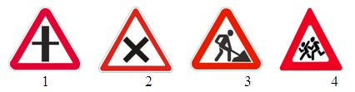

***Вопрос № 2***

Под какими номерами находятся предписывающие знаки? (1, 4)

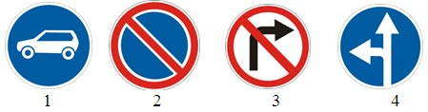

***Вопрос № 3***

Под каким номером находится информационно-указательный знак? (3)

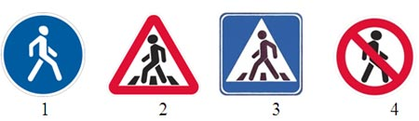

***Вопрос № 4***

Какой знак лишний? (4)

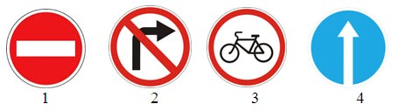

***Вопрос № 5***

Какой знак лишний? (1)

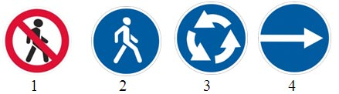

**Четвёртый тур «Ты водитель»**

***Вопрос № 1***

Сколько пересечений проезжих частей имеет этот перекрёсток?

а) одно;  
б) два;   
в) четыре

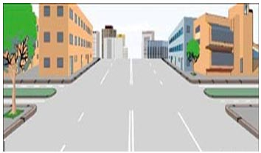

***Вопрос № 2***

В каких направлениях водителю разрешено продолжить движение на перекрёстке?

а) только прямо;  
б) прямо или в обратном направлении;  
в) во всех направлениях

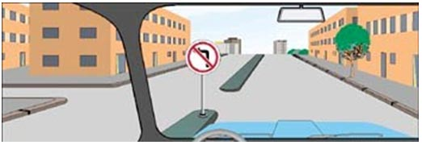

***Вопрос № 3***

Разрешена ли водителю остановка в указанном месте?

а) разрешена;  
б) разрешена, если не создаётся помех маршрутным транспортным средствам;  
в) не разрешена

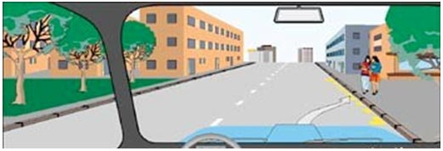

***Вопрос № 4***

Разрешён ли водителю такой манёвр?

а) запрещён;    
б) разрешён, если скорость грузового автомобиля менее 30 км/ч;    
в) разрешён, если при этом не будет создано помех движению маршрутных транспортных средств

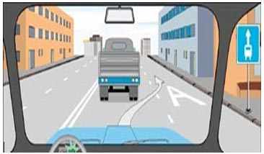**Финал**

Два оставшихся участника должны составить как можно больше слов, используя буквы из слова «автобезопасность». Участнику может прийти на помощь его помощник. Побеждает тот, кто составит наибольшее количество слов. Проигравший получает утешительный приз.  
У победителя наступает звёздный час, ему вручается приз.